华南理工大学党委启动第七轮巡察工作
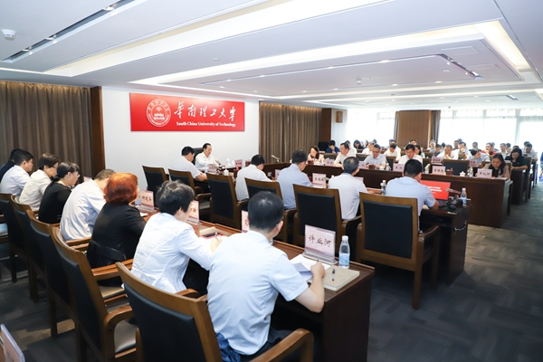
动员部署会现场
11月2日上午，华南理工大学党委召开第七轮巡察动员部署会，会议深入学习习近平总书记关于巡视工作的重要论述，推进落实中央、教育部党组巡视工作规划和全国巡视工作会议部署要求，对新一轮巡察进行动员部署。学校党委书记、巡察工作领导小组组长章熙春出席会议并作动员讲话，学校党委副书记、纪委书记、巡察工作领导小组常务副组长徐国正主持会议，学校党委副书记、巡察工作领导小组副组长陶韶菁，学校党委常委、副校长、巡察组组长李正、徐向民、吴波，巡察工作领导小组成员单位负责人、巡察组全体成员、被巡单位领导班子全体成员参加会议。
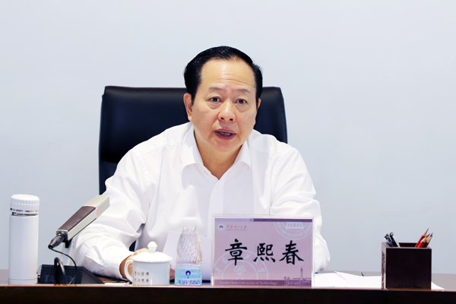
章熙春书记作动员部署讲话
章熙春结合学习贯彻习近平总书记重要指示精神，按照党中央和教育部党组关于巡视巡察工作的部署要求，对做好本轮巡察工作提出三点要求：一是准确把握深化政治巡视的新要求，着力推进政治巡察向深拓展。要贯彻落实中央巡视工作会议提出的“三个突出”要求，主动对标对表习近平总书记指出教育领域存在的“六个不足”和十九届中央第七轮巡视教育领域发现的问题开展政治体检，重点检查习近平新时代中国特色社会主义思想“三进”工作和师德师风建设长效机制落实情况，查找影响制约人才自主培养质量、高水平科技自立自强、高质量服务经济社会发展的主要矛盾和突出问题，了解“一把手”履行第一责任人职责、依法依规履职用权、担当作为、廉洁自律等情况，进一步巩固拓展主题教育成果。二是准确把握全面贯彻巡视工作方针新要求，更好发挥巡察利剑利器作用。新一轮巡察工作要更加强化震慑作用，成为推动全面从严治党、惩治腐败的利剑，更加突出标本兼治，成为推动改革、促进发展的利器。三是准确把握加强巡视整改和成果运用的新要求，扎实做好巡察“后半篇”文章。要落实巡察整改主体责任，把巡察整改与贯彻落实党的二十大精神、推进改革发展结合起来，一体推动解决影响高质量发展的难题。要落实巡察整改监督责任，各类监督要同时发力、同向发力、综合发力，对整改不力、敷衍应付、虚假整改的，要严肃问责追责。要加强巡察成果综合运用，对巡察发现的共性问题，注重从制度机制上分析原因、研究对策，进一步深化系统治理，做到以巡促改、以巡促建、以巡促治。
陶韶菁代表学校党委宣读了《关于启动第七轮巡察和巡察组授权任职及任务分工的决定》。徐国正围绕章熙春书记的动员讲话精神，对巡察工作进行了再动员并强调了工作纪律。
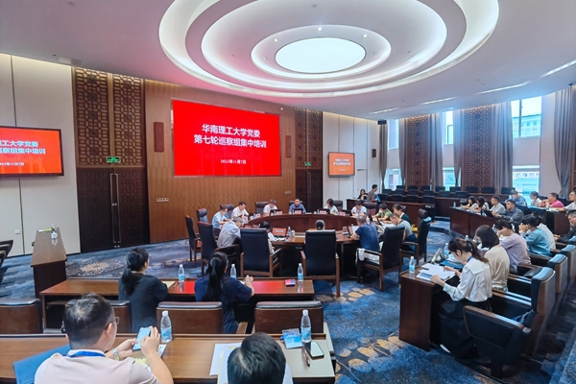
巡察组集中培训现场
动员部署会后，巡察办组织被巡单位领导班子成员围绕“如何同题共答”进行了工作培训。11月7日至8日，巡察办组织巡察组开展集中培训，巡察、发规、党办、纪检、组织、宣传、人事、教师工作等相关部门分别围绕“巡察概论和工作流程、发现问题和撰写报告”“院系发展规划和学科建设”“落实议事规则和执行‘三重一大’决策制度”“领导班子、干部队伍和基层党组织建设”“理论学习和意识形态工作”“人才队伍建设和师德师风建设”等业务板块进行解读和交流，为巡察组精准发现问题打下坚实基础。根据学校党委部署，第七轮5个巡察组将于11月中旬进驻机械与汽车工程学院、轻工科学与工程学院、旅游管理系、电子商务系、医学院，开始为期1个月的现场巡察。

文字：党委巡察工作办公室
图片：鲍恩
编辑：冀早早
责任编辑：卢庆雷

